- Ecrivez un programme qui écrit une série de réels dans le fichier reels.bin .
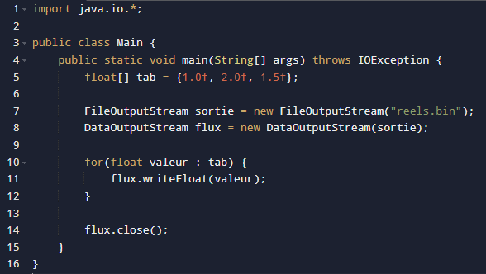

- Ajoutez la gestion des exceptions
  - Ouverture
  - Exploitation
  - Fermeture
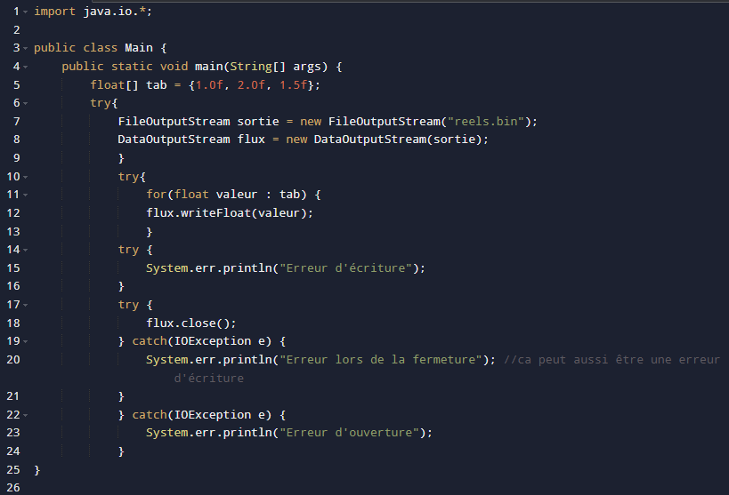
- Les flux d’entrées : Ecrivez un programme qui affiche les réels contenus dans reels.bin
